中关村国际前沿科技大赛
人工智能技术交易对接会举办

3月26日上午，中关村国际前沿科技大赛人工智能技术交易对接会在中关村国际技术交易中心举办。活动由北京市科学技术委员会、中关村科技园区管理委员会，中关村发展集团联合主办，北京中关村科技服务有限公司承办。
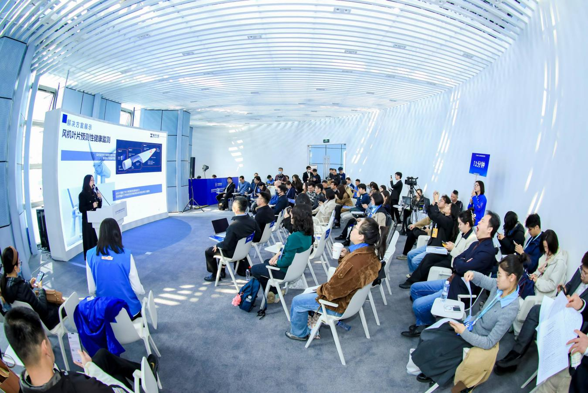
活动现场，北京市门头沟区投资促进服务中心项目促进部部长王娜作门头沟区产业发展环境与人工智能产业机遇推介，全面展现了门头沟区在人工智能及相关领域的发展优势与合作机遇；北京城建智控科技股份有限公司算力及运输事业群解决方案部部长沙晓萌发布面向AI推理服务的异构算力弹性调度与负载均衡需求，精准对接产业技术应用痛点。
中关村论坛技术交易板块联动前沿大赛，促进优质项目路演对接。活动现场，11个人工智能领域优质创新项目依次亮相，覆盖产业数据服务、AI大模型、量子计算、异构算力基础设施、机器人智能设备、光基力觉系统、光谱芯片、环保智能操作系统、智能拍摄系统等多个前沿细分领域，为创投机构、产业需求方精准挖掘优质技术成果价值，搭建起高效对接平台。
在园区宣介环节中，北京中关村软件园发展有限责任公司招商部副部长高琳、中关村（京西）人工智能科技园总经理邓小文分别介绍了园区服务体系与专项扶持政策，为人工智能技术成果落地提供坚实的园区载体支撑。
自由交流环节中，优秀项目团队、产业需求企业、创投机构、技术转移机构及各区、园区代表齐聚一堂，围绕技术成果转化、项目合作、资源对接、政策落地等方面进行深入洽谈，现场交流氛围热烈，多方主体积极对接，多个项目达成初步合作意向。
本次活动通过政策、需求、技术、园区的多维对接，有效盘活了人工智能领域的创新资源与产业资源，为中关村国际前沿科技大赛优秀AI技术成果的落地转化、产业化发展筑牢了坚实基础，同时进一步推动了门头沟区人工智能产业的协同发展，助力中关村国际前沿科技大赛成为科技成果转化的重要桥梁。

